氮气在制药业中应用可节约药品生产成本

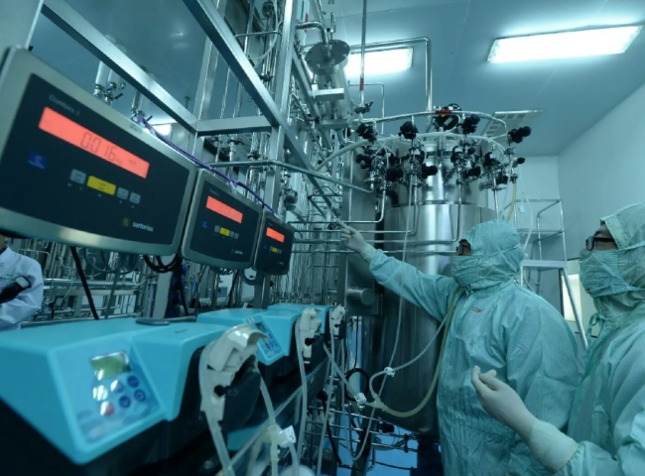
由于其最终产品对人类健康和环境的影响，制药业在处理其产品时非常精准和谨慎。即使是一个非常小的错误也会导致危险。制药厂需要对其产品从制造到包装和运输都非常精准。大气中的氧气与加工的化学品发生反应，导致所生产的药物的化学成分发生变化，这将成为对人类生命的威胁，并将对相关生产企业在品牌和营业额方面的声誉产生不利影响。
早期有几种传统的方法，但随着技术的进步，氮气已成为医药产品的主要来源，应用范围非常广泛。
其中一些应用如下：
转移
冲洗
空白
药品生产
无菌包装
分析测试
过滤、分离和纯化
氮气在制药业中起着至关重要的作用，它的应用范围很广，从包装到明显不稳定的生产环境中的灭火。能够在现场生产氮气的制氮机现在可以提供与液氮相同的纯度，帮助制药厂在不牺牲质量或效率的情况下降低成本。
液氮的交付需要将气体转化为液体，以便卡车运输。抵达后，液体又必须转回为气体。由于这些灌装点在氮气设施装入运输车辆，并在制药生产设施再次卸货，这种两次转移状态造成了可避免的产品浪费，更不用说额外的交付费用。最重要的是在这所有过程中所花费的时间，这一点更为重要。
氮气在运送到制药生产设施时，在使用前还必须在现场储存，也会造成额外的不必要的浪费。一旦进入一个冷却的罐子，损失往往是输送量的10%，是自动的。而且，即使有良好的真空，如果允许内部压力增加，由于气体保持静止，罐子每天至少会损失0.4%的体积。吹扫或释放罐内压力也只会造成额外的浪费。
考虑到这一点：虽然生成液氮需要大量的能量，但大约90%的氮气最终用途需要它作为气体而不是液体。氮气被液化的主要原因是为了便于运输，所以转向现场制氮有助于减少能源成本和降低与设施日常运作相关的排放。
虽然液氮输送渠道传统上提供了更高的产品纯度，这是制药生产中的一个重要因素，但希特公司的制氮技术已经帮助提高了现场制氮机的纯度，以弥补这一差距。因此，现场制氮的高纯度现在可以与液体产品相媲美，而且通过适当的仪器，可以测量到ppm级别的氧气浓度。大多数制药行业的应用可以在10到5ppm的水平内得到满足，而希特制氮机，XTFD-100可以很轻松地实现。

